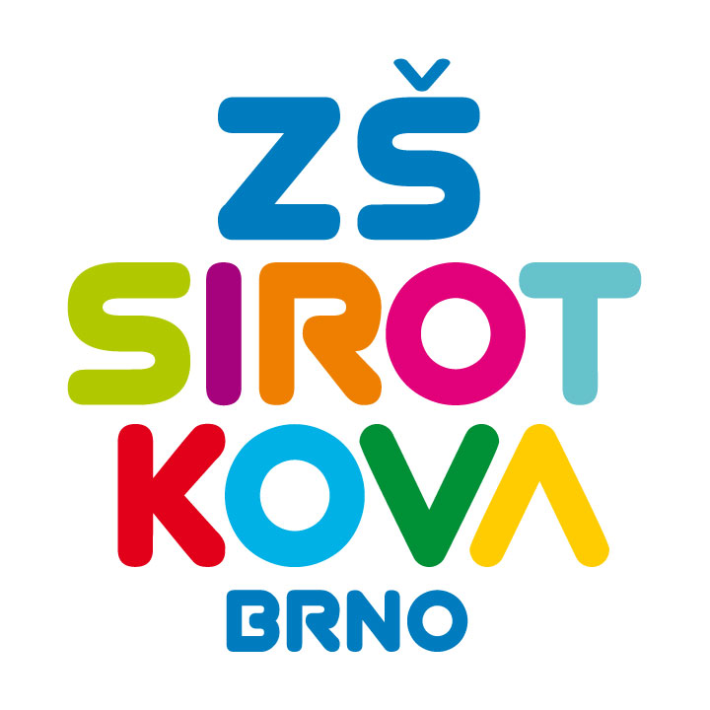
Základní škola Brno, Sirotkova 36, příspěvková organizace
Sirotkova 371/36, 616 00 Brno www.zssirotkova.cz
ID datové schránky: mpi3naw IČO: 621 56 781
e-mail: zssir@zssirotkova.cz tel./fax.: 541 211 944

Č. j. ZSSIR/880/2020 V Brně dne 21. 9. 2020

AUTOCONT a.s.
Hornopolní 3322/34
702 00 Ostrava
IČO: 04308697

Objednávka

Objednáváme u Vás 51 ks licence Microsoft OfficeStd 2019 SNGL MVL.

Cena cena celkem:
88.740,- Kč bez DPH
107.375,40 Kč vč. DPH

Objednávající není plátcem DPH. Objednávka bude zveřejněna v registru smluv.

Mgr. Dan Jedlička
ředitel školy

Vyjádření dodavatele:

Objednávku přijímáme 21. 9. 2020 a souhlasíme se zveřejněním v registru smluv.

zmocněný zástupce společnosti

